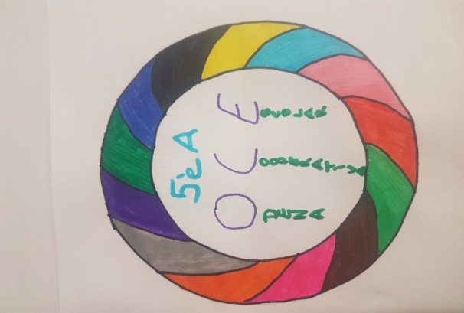
Divendres dia 1 de juny
Per la “FESTA DE LA PRIMAVERA” els nens/es de 5èA de l’ escola Castell d’ Òdena vendran els productes que han fabricat a la COOPERATIVA ESCOLAR OCE.
El mercat estarà situat davant del pati d’infantil i vendran molts productes com: imants d’emojis, estoigs de roba, portallapis, caixes de fusta decoratives, coixins i moltes coses més.
DIVENDRES 1 JUNY
DE 17’30 h a 19’30 h.
Ens agradaria molt que vinguéssiu.
Salutacions

OCE

ÒDENA COOPERATIVA ESCOLAR

